创新驱动的中国汽车产业升级与价值链重塑

摘 要：在产业技术快速变革背景下，创新驱动对中国汽车产业升级及其价值链重塑的作用机制亟待系统检验。本文以中国汽车制造业为研究对象，基于工业企业数据库、企业工商信息数据库、中国专利数据库等、联合国进出口贸易数据库等，从产业演进与空间演化相结合的视角展开分析。首先，系统梳理了改革开放以来中国汽车产业在产业规模扩展、企业主体结构多元化和时空演化方面的特征，进而从全球价值链视角梳理汽车产业由合资主导向新能源与智能网联技术引领的阶段性升级路径。在此基础上，构建回归模型实证检验创新能力对汽车产业出口规模、出口比较优势、生产能力基础以及地区进入汽车产业价值链行为的影响。研究结果表明，创新能力显著促进汽车产业出口规模扩大和比较优势提升，并通过增强地区生产能力基础，提高地区进入汽车产业链体系的可能性，从而推动产业空间扩散与价值链结构重塑。研究结论显示，创新已成为连接产业升级与空间重构的重要机制，是推动中国汽车产业由规模扩张向质量提升、由低端嵌入向价值链跃迁转型的关键因素。本文为理解中国汽车产业升级路径及相关政策制定提供了实证依据。
关键词：汽车产业；创新驱动；产业升级；价值链重塑；时空演化
中图分类号：F426.471 文献标志码：A

在新一轮科技革命和产业变革加速推进的背景下，全球汽车产业正经历由传统燃油车主导向新能源与智能网联汽车主导的结构性转型。“十五五”时期是我国推动高质量发展、构建现代化产业体系的关键阶段，在中国式现代化进程中，产业升级与区域协调发展成为重要战略方向^{[1][2]}。在此背景下，电动化、智能化和数字化等技术路径的演进，不仅推动汽车产业在产品形态、生产组织方式以及产业分工体系等方面发生深刻变化，也对全球汽车产业价值链结构和空间布局产生重要影响。
改革开放以来，中国汽车产业在政策引导、市场扩展和外资引入的共同作用下实现了快速发展。通过合资模式引进跨国汽车企业，中国逐步建立起较为完整的整车制造和零部件配套体系，产业规模持续扩大。然而，在较长时期内，中国汽车制造业主要以装配制造等环节嵌入全球价值链，核心技术、关键零部件及价值链主导权多由跨国企业掌握。本土企业虽在产量和市场规模方面取得进展，但整体仍处于价值链相对低端位置。近年来，随着自主品牌的发展以及新能源汽车和智能网联相关技术的突破，中国汽车产业的技术路径和发展模式正在发生变化，创新能力在产业发展中的作用逐步凸显。
围绕汽车产业的全球分工格局与价值链结构，相关学者开展了较为系统的研究。既有研究指出，汽车产业全球价值链呈现出典型的链主企业主导特征，发展中国家多处于制造与组装等中低附加值环节^{[3]}，价值链升级面临较高技术和制度门槛^{[4][5]}。针对中国情境的研究进一步发现，外资进入和合资模式在推动产业规模扩张和生产体系形成方面发挥了重要作用^{[6]}，但也可能强化技术依赖并固化低端嵌入路径^{[6][7]}。随着新能源汽车和智能网联技术的发展，部分研究开始关注新技术路径为后发国家实现产业升级提供的潜在空间，认为技术范式转换为价值链跃迁创造了新的可能性^{[8][9]}。
从区域经济与产业演化视角看，大量研究表明，区域产业发展和创新活动具有显著的路径依赖特征^{[10][11][12][13]}。区域产业的进入与退出在很大程度上受制于地方生产能力基础，这种能力体现在长期积累形成的产业结构、技术知识、劳动力技能及社会网络等方面^{[14][15][16]}。进一步的研究指出，地理邻近和组织邻近促进跨区域创新合作^{[17][18][19][17]}，知识重组和技术邻近性是推动产业多样化和升级的重要机制^{[20][21][22]}，技术相关性决定了区域创新能力和新产业路径形成的可能性^{[23][24][25][26]}。
尽管已有研究从技术、空间和制度等多个视角对汽车产业转型升级进行了探讨，但仍存在一定不足。一方面，现有研究多聚焦于创新绩效的影响因素或特定技术领域^{[27][28][29][30]}，关于创新产出如何作用于产业绩效和比较优势提升的定量证据仍相对有限。另一方面，关于新产业路径和产业升级的研究虽已关注知识积累、制度支持和政策干预等因素^{[31][32][33][34]}，但创新能力如何通过影响区域生产能力基础，进而推动地区进入产业价值链并实现功能性升级，仍缺乏基于长期面板数据的系统实证检验。在全球—地方互动日益加深的背景下，创新是否真正促进了中国不同地区在汽车产业价值链中的嵌入和跃迁，有待进一步研究。
基于上述问题，本文以中国汽车制造业产业为研究对象，从产业演进与空间演化相结合的视角，系统考察创新驱动对汽车产业升级及其价值链重塑的影响。首先基于微观企业数据，研究刻画改革开放以来中国汽车制造业在产业规模、企业主体结构和空间布局方面的演进特征。随后结合全球价值链视角，分析不同发展阶段汽车产业的技术路径与价值链嵌入方式。在此基础上，利用省级面板数据构建计量模型，从出口规模、出口比较优势、生产能力基础和地区进入行为等方面，实证检验创新能力与汽车产业升级之间的关系。本文的研究有助于深化对中国汽车产业升级路径及其空间演化机制的理解，并为相关产业政策的制定提供经验依据。

2 中国汽车产业的时空演化
中国汽车产业的发展在全球产业变革与国内产业技术积累的双重驱动下，经历了由政策驱动向创新驱动，由沿海集聚向多中心网络化扩散，由传统燃油车体系向新能源和智能网联汽车体系快速跃迁的演化过程。从产业规模扩展、企业主体演化，到区域布局优化，再到新技术体系引领，中国汽车产业逐步形成了多元化、网络化和创新驱动的新格局。

2.1 产业规模扩展与发展阶段演化
中国汽车制造业企业数量经历了由平稳增长向高速扩张、再向增速放缓转变的阶段性演化过程。基于中国工业企业数据库与企业工商信息数据发现，改革开放以来依托市场开放政策、消费需求提升和外资技术引进^{[35]}，中国汽车产业规模持续扩大。20世纪80年代末至90年代，汽车制造业企业数量稳步增长；2000年后，特别是加入WTO前后，企业数量进入快速扩张阶段；2010年前后，产业规模进一步放大，并在2016年前后达到新增高峰。近年来，受宏观经济环境和行业周期影响，新增企业数量有所回落，但存量规模仍保持在较高水平，显示汽车制造业整体仍处于成熟扩张阶段（见图1）。
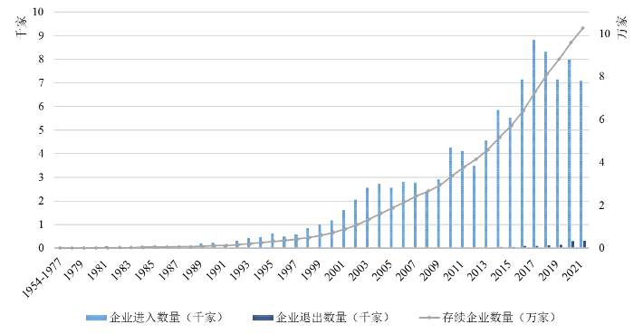
图1 中国汽车制造业企业数量情况（1954-2021）
从细分行业看，汽车零部件及配件制造与车身及挂车制造长期占据企业数量主体，两类合计约占行业企业总数97%（见图2），反映出中国汽车产业以配套体系扩张为主要特征。各细分行业企业数量增长率总体呈先升后降的变化趋势，2018年后普遍放缓，表明汽车制造业产业整体由数量扩张逐步转向结构调整与质量提升（见图2、3）。
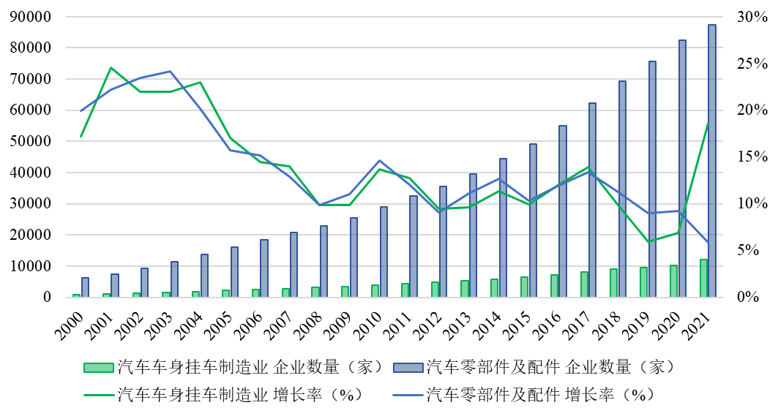
图2 汽车车身挂车和汽车零部件及配件制造存量企业数量情况（2000-2021年）
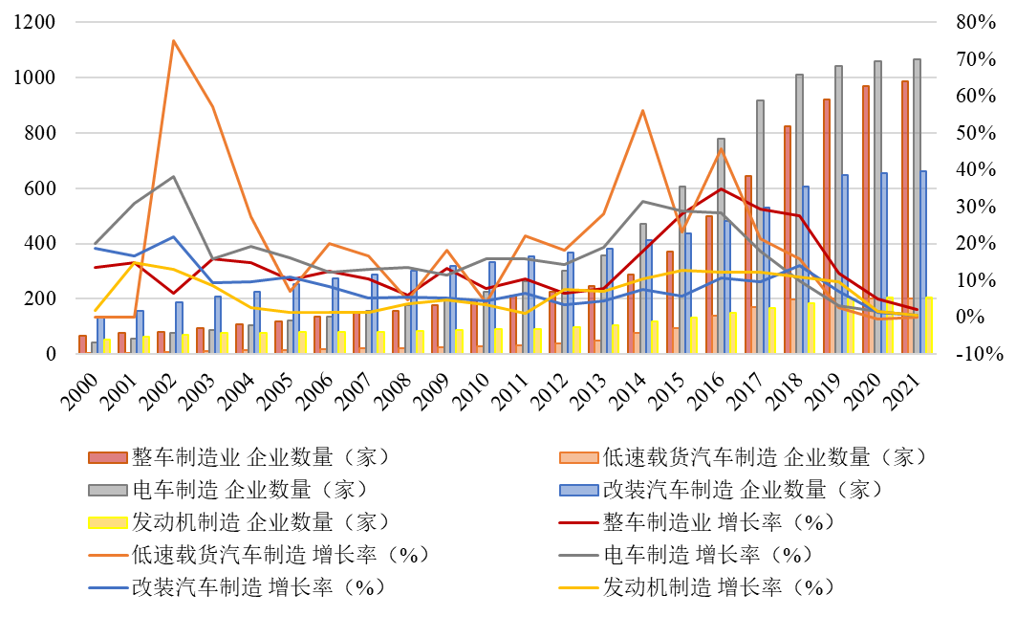
图3 汽车整车制造业、低速载货汽车制造、电车制造、改装汽车制造和发动机制造存量企业数量情况（2000-2021年）
从发展阶段看，中国汽车产业主要经历了三个阶段。第一阶段是以合资引进为主的体系构建阶段，在以市场换技术政策主导下，一汽大众、上汽大众、上汽通用、广汽本田等合资企业相继成立，推动中国整车制造体系与供应链体系快速成型。第二阶段是自主品牌逐步成长并实现技术能力提升的阶段。比亚迪、奇瑞、吉利、长城等自主品牌的自主研发能力逐步增强，开始实现从跟跑向并跑的转型。第三阶段是以新能源与智能网联技术为核心的转型阶段。产业规模的持续扩张与发展阶段的逐步跃迁，为中国汽车产业的价值链地位提升奠定了基础。

2.2 企业主体结构的多元化演变
中国汽车制造业企业主体结构由国有企业和合资企业主导，逐步演变为多种所有制并存的多元化格局。总体来看（见图4和5），改革开放初期，国有企业在汽车产业中占据主导地位；随后，外商投资企业和港澳台企业在技术引入和市场拓展中发挥了重要作用；进入21世纪后，私营企业数量快速增长，逐渐成为企业主体结构中的主要组成部分。这期间不同所有制企业对区域产业动态也产生空间异质性的影响^{[36]}。
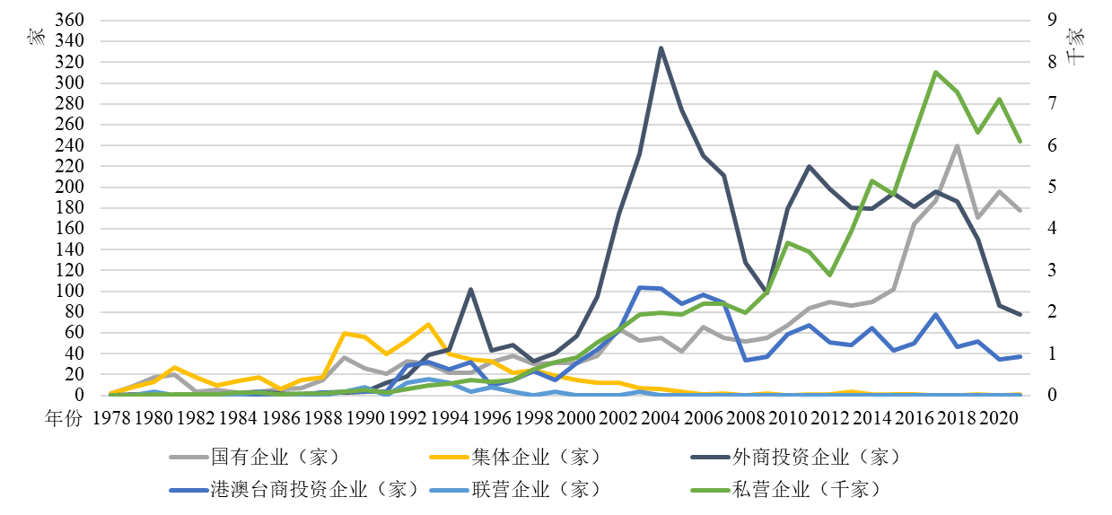
图4 不同企业类型各年份新进入企业数量情况（1990-2021年）
根据2021存续企业数据，私营企业占据绝对数量优势，达到83.8%；而外商投资企业（4.10%）和国有企业（2.5%）在关键技术和核心环节仍具有重要影响力。结合新进入企业类型的变化可以发现（见图5），不同所有制企业在不同时期承担了差异化角色，早期以国有和外资企业为主导，中期多种主体共同扩张，近年来私营企业在新能源和新技术领域的参与度显著提升。
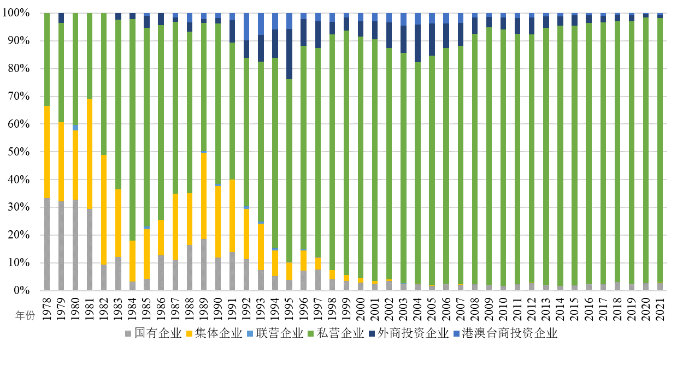
图5 各年份新进入企业的企业类型情况（1978-2021年）
在产业细分层面，传统汽车制造中技术密集度较高的发动机和整车制造领域，外资和国有资本仍占有一定比重；而在新能源电动汽车及相关关键零部件领域，民营企业的作用日益突出。这一变化反映出企业主体结构多元化不仅提升了产业竞争活力，也为技术路径转型和价值链重构提供了新的动力来源（见图6）。
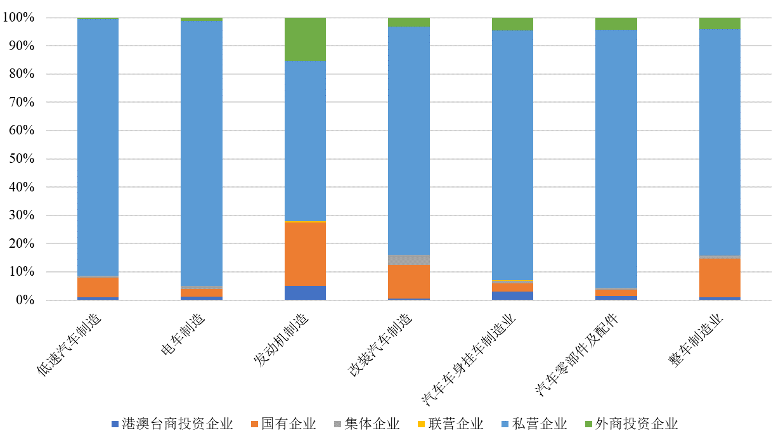图6 不同产业细分类型的企业类型占比情况
中国汽车产业企业主体结构的多元化对产业升级具有重要意义，不仅提升了市场竞争活力，也促进了研发体系、生产体系和商业模式创新，为价值链重构带来新的动力来源。

2.3 空间格局重构
中国汽车制造业的空间布局经历了由计划经济时期的点状固定布局向市场化背景下的多中心网络化扩散的变化。基于2021年底的汽车制造业企业空间分布数据，当前中国汽车制造业主要集聚于京津冀、长三角、珠三角、东北老工业基地及中部川渝地区，形成若干个相互联系的产业集群（见图7）。
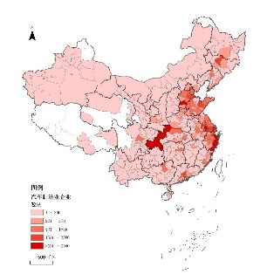 | 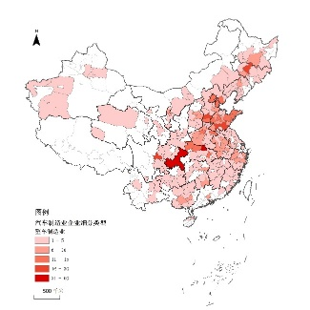
(a)汽车产业整体企业数量 | (b)汽车整车企业数量
图7 中国汽车制造业及其细分产业企业空间分布情况（截止2021年底）
注：数据来源根据天眼查中汽车制造业企业的工商信息整理。以上图基于国家自然资源部标准地图服务系统的标准地图（审图号：GS（2020）4621号）绘制，底图无修改。
从时间演化看，产业初期以长春、上海和广州等少数核心城市为中心，呈现明显的行政主导和单中心集聚特征（图8a），以一汽集团、上汽集团和广汽集团及其合资企业为中心带动地区整车和零部件产业发展。
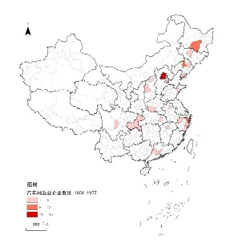  (a)1954-1977企业数量 | 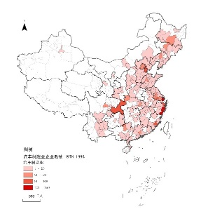  (b)1978-1993企业数量
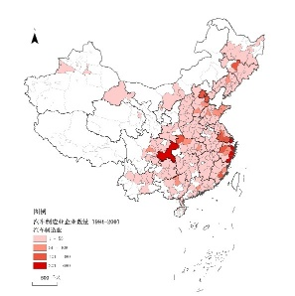  (c)1994-2001企业数量 | 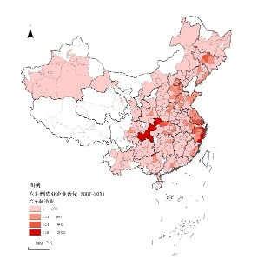  (d)2002-2011企业数量
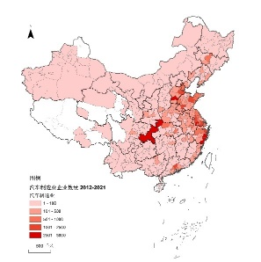  (e)2012-2021企业数量 | 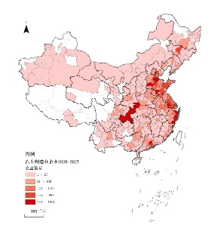  (f)2020-2021注册金过亿的企业数量
图8 不同时段汽车产业新增企业地区分布情况
注：数据为笔者整理的天眼查中汽车制造业企业工商信息。以上图基于国家自然资源部标准地图服务系统的标准地图（审图号：GS（2020）4621号）绘制，底图无修改。
改革开放后，新增企业的空间重心逐步向东南沿海转移。整车企业的新增仍以北京为核心，但零部件制造业率先在长三角和珠三角扩散，为后续形成东部沿海汽车零部件集群奠定基础（见图8b）。上世纪九十年代中后期以来，随着《汽车工业产业政策》出台，外资进入和市场扩大，产业布局开始向中西部地区延伸（见图8c）。加入WTO后，汽车产业进入快速扩张期，新的区域增长极不断形成，零部件制造在长三角、珠三角和川渝地区进一步集聚，产业链上下游联系更加紧密（见图8c、d）。近十年来，整车和关键零部件投资进一步向中西部及部分三、四线城市渗透，产业空间结构由核心—外围模式逐步演化为多节点网络化格局（见图8e）。
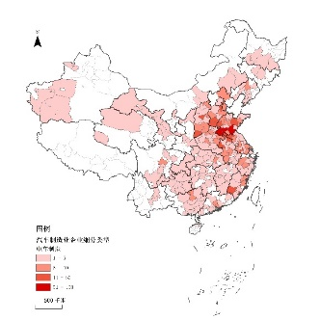  (a)电车制造 | 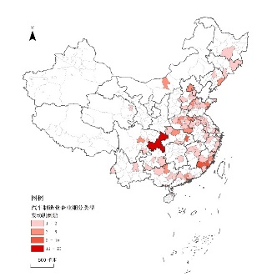  (b)发动机制造
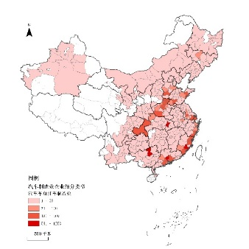  (c)汽车与车身制造 | 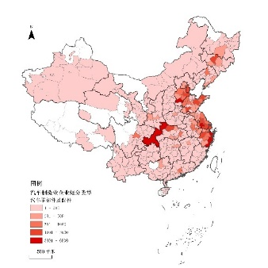  (d)汽车零部件及配件制造
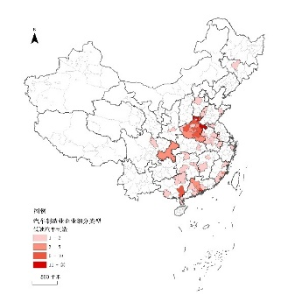  (e)低速汽车制造 | 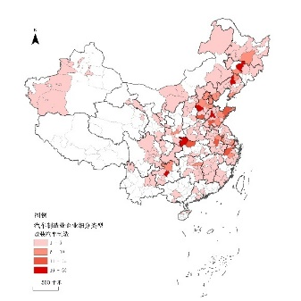  (f)改装汽车制造
图9 中国汽车制造业及其细分产业企业数量空间分布情况（截止2021年底）
注：数据来源根据天眼查中汽车制造业企业的工商信息整理。以上图基于国家自然资源部标准地图服务系统的标准地图（审图号：GS（2020）4621号）绘制，底图无修改。
从产业内部结构看，不同细分产业呈现出显著的空间分异特征（见图9）。整车制造业覆盖全国219个地级市，但在空间上高度集聚于长江上游、长江中游、长三角、胶东半岛、东北老工业基地、京津冀及珠三角等若干核心区域。相比之下，电车制造业的空间分布更为集中于中东部地区，发动机制造呈现关键节点集中特征，而零部件制造则分布范围最广、区域渗透性最强（见图9）。总体而言，中国汽车制造业内部形成了整车多极集聚、零部件广泛扩散、关键部件节点集中的空间结构，为后续产业升级和价值链重构提供了重要的空间基础。

3 汽车行业的技术演进与价值链重构
中国汽车制造业的发展呈现出显著的阶段性演进特征，其产业形态、技术路径与制度安排随着国内发展阶段和全球产业环境的变化不断调整。从传统燃油车时代以合资为主、外资主导的低端嵌入模式，到政策驱动下新能源汽车产业的快速扩展，再到当前以智能网联汽车为代表的融合创新阶段，不同发展阶段的技术特征与治理结构持续重塑中国汽车制造业的产业技术结构及其在全球价值链中的嵌入方式与升级空间（见图10）
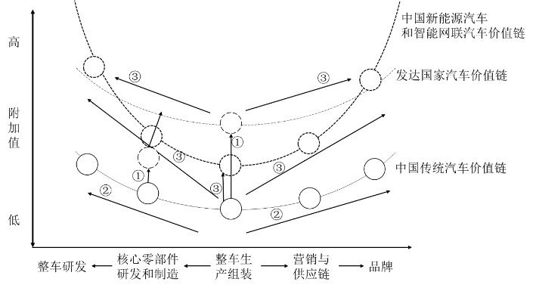
图10 中国汽车制造业价值链的价值量和迁移情况

3.1 合资主导阶段的低端嵌入与技术依赖
改革开放初期，汽车产业被视为国民经济的支柱产业，国家通过“市场换技术”战略积极引入外资整车企业。1983年上汽大众的成立标志着合资模式的正式开启，此后一汽-大众、东风日产、广汽本田等合资企业相继建立，形成了以东部沿海核心城市为主的整车生产格局。
在该阶段，中国汽车企业主要承担装配、生产等中低端任务，关键零部件、高端设计与品牌控制权仍牢牢掌握在外方企业手中^{[3]}。本土零部件供应商普遍面临技术溢出有限、依附性强的问题，难以突破核心技术壁垒。整车主导型价值链治理结构使得中国企业长期处于价值链末端，附加值贡献率偏低，升级路径受限^{[6][7]}。
20世纪90年代以来，随着外资整车企业和关键零部件供应商的大规模进入，中国汽车制造业迅速实现从“市场换技术”向本地组装生产的初步转型。在此阶段，整车厂商多以合资企业形式存在，核心技术、关键零部件、高端研发仍掌握在外方手中。本土企业多处于装配制造与低端零部件生产环节，产业链整体呈现“链主外资控制、地方集群嵌套”的特征。
进入21世纪后，中国汽车产销量持续攀升，自主品牌逐渐形成，在中低端车型市场中建立起一定的竞争力。但从全球价值链的角度来看，中国仍处于“低附加值—高劳动密集度”区段，价值链主导权和高利润环节仍以欧美、日韩企业为核心。

3.2新能源汽车的政策驱动与产业崛起
为破解传统汽车发展所带来的能源消耗与环境压力问题，中国政府自2010年起大力推动新能源汽车产业发展，相继出台包括“双积分政策”“新能源汽车产业发展规划（2021-2035年）”等一系列战略规划^{[37]}。在政策补贴与地方配套机制的共同推动下，新能源汽车在整车制造、三电系统、充电桩基础设施等方面快速布局，全国形成了以长三角、珠三角和京津冀为核心的新能源产业集聚区。
技术上，中国在动力电池系统、整车集成及部分自动驾驶系统方面取得突破，比亚迪、蔚来、小鹏等新兴企业崛起，带动本土企业在核心价值链环节中的嵌入程度提升。然而，关键零部件的技术壁垒仍然存在，尤其是在车规级芯片、高等级自动驾驶算法等领域。

3.3 智能网联汽车的发展趋势与技术融合
近年来，随着人工智能、5G通信、大数据和云计算等新一代信息技术的广泛应用，智能网联汽车逐步成为中国汽车产业发展的重要方向。智能驾驶、车路协同和车载计算平台等技术领域成为产业竞争的新高地，汽车产业与信息通信、软件服务和数字平台之间的融合不断深化。
在国家智能制造战略和“十四五”数字经济发展规划的引导下，智能网联汽车正加速形成“整车—芯片—操作系统—服务平台”相互嵌套的创新体系。当前，中国在智能驾驶感知层面已实现一定程度的国产化突破，如激光雷达等关键硬件的国产替代率持续提升；在高精地图、车载操作系统和算法等领域，自主研发能力逐步增强。与此同时，一批科技企业与传统整车厂之间的跨界合作日益频繁，推动汽车产业由单一制造体系向产业链—创新链—数据链深度融合的综合体系演进。
从价值链视角看，智能网联汽车的发展不仅延伸了传统汽车制造的技术边界，也引入了数据服务、平台运营等新型高附加值环节，使中国汽车产业在全球价值链中的分工方式发生结构性变化。
综合来看，中国汽车制造业经历了由合资主导的低端嵌入阶段，到新能源汽车政策驱动下的价值链跃迁，再到智能网联技术融合引领的系统性重塑过程。不同阶段的技术路径选择与制度安排共同塑造了产业升级的可能空间，使中国汽车产业逐步由传统制造向绿色低碳、智能互联方向演进。
这一演变不仅体现为产业技术结构的持续升级，也深刻影响了中国在全球汽车价值链中的分工地位。随着创新要素在产业发展中的作用不断增强，技术能力的积累正在成为推动产业升级和价值链重构的核心驱动力。

4 创新驱动汽车产业升级与价值链重塑实证分析
为验证创新能力是否以及如何推动汽车产业升级，本文基于省级面板数据，围绕出口规模、出口比较优势、生产能力基础以及地区进入产业链等多个维度，系统考察创新驱动对汽车制造业升级与价值链重塑的影响。

4.1 数据来源与变量说明
以中国31个省级行政单元为研究对象，构建省级层面的面板数据集。考虑到2020年及之后由疫情带来的潜在干扰，本文将研究时间段设定为2000-2019年。被解释变量从不同维度刻画汽车产业升级特征：一是以汽车产品出口额（value_trade）衡量产业规模与国际市场拓展能力；二是以汽车出口的比较优势（rca_trade）反映产业竞争力；三是以汽车行业出口的产业关联密度（density_trade）衡量地区汽车产业的能力基础；四是通过是否进入汽车出口产业（entry_trade）刻画地区在全球汽车价值链的进入行为。核心解释变量为创新能力，专利数量能够较好反映地区在技术研发和知识产出方面的能力，因此被广泛用于创新能力的度量^{[38]}。基于专利数据测度该地区在汽车行业的专利产出（nbr_tech）、创新比较优势（rca_tech）和技术关联密度（density_tech），以反映地区在汽车制造领域的技术能力。
汽车产业的出口数据来源于UNComtrade数据库，而专利数据来源于国家知识产权局发布的中国专利数据库。
本文借鉴郑蕾等人的研究^{[39]}与美国商务部运输及机械处（https://www.trade.gov/about-us/office-transportation-and-machinery）的标准，识别出与汽车整车与零部件相关的116个HS六位数产品，并将其定义为一个整体的汽车行业大类。同时，参考Aghion等人的研究^{[40]错误!未找到引用源。}，确定与汽车技术相关的IPC技术分类编码，并将其定义为一个整体的汽车技术大类。
在控制变量方面，本文引入地区经济发展水平、人口规模、科学发展水平、投资基础、教育程度等因素，以降低遗漏变量偏误。控制变量的数据来源于中国统计年鉴。

4.2 创新能力与汽车产业出口规模
本文首先构建如下线性回归模型，探讨各省创新能力对于出口规模的影响：
$${value_trade}_{i,t}=∝_{0}+∝_{1}{nbr_tech}_{i, t}+∝_{2}{gdpp}_{i, t}+∝_{3}{pop}_{i, t}+∝_{4}{sci}_{i, t}+∝_{5}{fix}_{i, t}+∝_{6}{edu}_{i, t}+δ_{t}+ε_{i,t}$$
（1）
其中${value_trade}_{i,t}$为i省份t年的汽车产业出口额，用以衡量该地区汽车产业参与国际市场的规模水平。为避免极端值影响并提高估计结果的稳健性，本文对出口额变量取自然对数处理。${nbr_tech}_{i, t}$为i省份t年的汽车专利的数量，用以衡量地区汽车产业的创新能力水平，同样对该变量取自然对数。为控制其他可能影响汽车产业出口规模的因素，本文引入以下控制变量：${gdpp}_{i, t}$为i省份t年的人均GDP，用以控制经济发展水平；${pop}_{i, t}$为i省份t年的人口，用来控制地区规模；${sci}_{i, t}$为i省份t年的科学研究和技术服务业法人单位数，用来控制地区科学发展水平；${fix}_{i, t}$为i省份t年的固定资产投资形成总额，用来控制地区的投资基础；${edu}_{i, t}$为i省份t年的人均拥有公共图书馆藏量，用来控制地区的教育基础。$δ_{t}$为时间固定效应，以控制宏观时间趋势。
表1 创新能力影响汽车产业出口规模的基准回归结果
变量名称 | value_trade
nbr_tech | 1.448*** | 1.440*** | 0.777***
 | (0.052) | (0.057) | (0.112)
gdpp |  |  | 0.170***
 |  |  | (0.058)
pop |  |  | 0.598***
 |  |  | (0.205)
sci |  |  | 0.286*
 |  |  | (0.164)
fix |  |  | 0.335**
 |  |  | (0.154)
edu |  |  | 0.630***
 |  |  | (0.120)
Constant | 12.761*** | 12.795*** | 6.921***
 | (0.252) | (0.258) | (1.768)
Observations | 620 | 620 | 620
R-squared | 0.649 | 0.664 | 0.706
Year FE | NO | YES | YES
Robust standard errors in parentheses
*** p<0.01, ** p<0.05, * p<0.1
回归结果见表1。列（1）仅对将核心解释变量纳入模型，列（2）引入控制变量，列（3）进一步加入时间固定效应。
根据回归结果可以看出，无论是否加入控制变量，或进一步引入固定效应，创新变量的回归系数始终在1%左右显著性水平上为正。这一结果表明，地区创新能力的提升能够显著促进汽车产品出口规模的扩大。创新通过改善产品性能、提高生产效率以及增强产品差异化能力，提升了地区汽车产业参与国际市场竞争的能力，从而推动出口规模增长。这一发现验证了创新驱动产业规模扩张的升级效应。

4.3 创新能力与汽车产业出口比较优势
在此基础上，本文进一步分析创新能力是否有助于提升汽车产业的出口比较优势。模型如下：
$${rca_trade}_{i,t}=∝_{0}+∝_{1}{rca_tech}_{i, t}+∝_{2}{gdpp}_{i, t}+∝_{3}{pop}_{i, t}+∝_{4}{sci}_{i, t}+∝_{5}{fix}_{i, t}+∝_{6}{edu}_{i, t}+δ_{t}+ε_{i,t}$$
（2）
式中，${rca_trade}_{i,t}$为i省份t年的汽车产业的出口比较优势，${rca_tech}_{i, t}$为i省份t年的汽车产业的创新比较优势。若${rca_trade}_{i,t}$或${rca_tech}_{i, t}$的值大于1，表明该省份相比于全国平均水平，拥有更高的出口优势或创新优势。计算过程如下：
$${rca_trade}_{i,t}=\frac{{{value_trade}_{i,t}}/{{value_trade_prov}_{i,t}}}{{{value_trade_vehicle}_{t}}/{{value_trade_country}_{t}}} (3)$$

$${rca_tech}_{i,t}=\frac{{{value_tech}_{i,t}}/{{value_tech_prov}_{i,t}}}{{{value_tech_vehicle}_{t}}/{{value_tech_country}_{t}}} (4)$$
其中，${value_trade}_{i,t}$、${value_trade_prov}_{i,t}$、${value_trade_vehicle}_{t}$和${value_trade_country}_{t}$分别为i省份t年的汽车产业出口额、i省份t年的总出口额、t年全国汽车产业的出口额、以及t年全国的总出口额。类似地，${value_tech}_{i,t}$、${value_tech_prov}_{i,t}$、${value_tech_vehicle}_{t}$和${value_tech_country}_{t}$分别为i省份t年的汽车专利数量、i省份t年的总专利数量、t年的全国汽车专利数量、以及t年全国的总专利数量。其他控制变量及固定效应同式（1）。
表2 创新能力影响汽车产业国际竞争力的基准回归结果
变量名称 | rca_trade
rca_tech | 0.096* | 0.096* | 0.100*
 | (0.054) | (0.054) | (0.053)
gdpp |  |  | 0.056***
 |  |  | (0.020)
pop |  |  | 0.173**
 |  |  | (0.076)
sci |  |  | -0.096
 |  |  | (0.059)
fix |  |  | 0.197***
 |  |  | (0.076)
edu |  |  | 0.057
 |  |  | (0.037)
Constant | 0.713*** | 0.713*** | -0.233
 | (0.066) | (0.066) | (0.406)
Observations | 620 | 620 | 620
R-squared | 0.041 | 0.046 | 0.117
Year FE | NO | YES | YES
Robust standard errors in parentheses
*** p<0.01, ** p<0.05, * p<0.1
表2的回归结果显示，一个省份在汽车产业的创新比较优势对其汽车出口比较优势具有显著的正向影响，且回归结果在不同模型设定下保持稳健。该结果表明，创新不仅推动出口规模扩大，还显著增强了汽车产业的出口比较优势。随着技术能力的积累，地区汽车产品在市场中的竞争地位不断提升，产业升级由单纯的规模扩张转向竞争力和附加值提升。这一发现从实证层面支持了创新推动产业由低端嵌入向高价值环节跃升的理论判断。

4.4 创新能力、生产能力基础与价值链嵌入
进一步本文关注创新能力是否通过改善地区生产能力基础，推动汽车产业在价值链中的嵌入程度。
$${density_trade}_{i,t}=∝_{0}+∝_{1}{density_tech}_{i, t}+∝_{2}{gdpp}_{i, t}+∝_{3}{pop}_{i, t}+∝_{4}{sci}_{i, t}+∝_{5}{fix}_{i, t}+∝_{6}{edu}_{i, t}+δ_{t}+ε_{i,t}$$
（5）
${density_trade}_{i,t}$为i省份t年的汽车产业的出口关联密度，表征该省份在汽车产业中所积累的生产能力基础。${density_tech}_{i, t}$为i省份t年的汽车产业的技术关联密度，表征该省份在汽车产业中所积累的创新能力基础，或可理解为该省份现有技术结构对于汽车技术的支撑能力。计算过程如下：
$${density_trade}_{i,t}=\frac{\sum_{n}{{rca_trade}_{i,n,t}*{relatedness_trade}_{n,t}}}{\sum_{n}{{relatedness_trade}_{n,t}}} (6)$$

$${relatedness_trade}_{n,t}=\min\left\{\begin{aligned}P\left({rca_trade}_{i,t}>1 | {rca_trade}_{i,n,t}>1\right), \\ P\left({rca_trade}_{i,n,t}>1 | {rca_trade}_{i,t}>1\right)\end{aligned}\right\} (7)$$
其中，${rca_trade}_{i,n,t}$为i省份t年在n产业的出口比较优势，${relatedness_trade}_{n,t}$为t年汽车产业与n产业的产品关联度。若汽车产业与n产业高频率地在同一个省份具有显性比较优势（rca_trade大于1），那么认为两者共享相似的知识、基础设施、制度等依赖，因而具有较高的关联^{[41]}。
表3 地区汽车产业技术关联密度影响汽车产业出口技术关联密度的基准回归结果
变量名称 | density_trade
density_tech | 0.685*** | 0.699*** | 0.647***
 | (0.031) | (0.033) | (0.049)
gdpp |  |  | 0.011***
 |  |  | (0.003)
pop |  |  | -0.011
 |  |  | (0.008)
sci |  |  | -0.007
 |  |  | (0.005)
fix |  |  | 0.049***
 |  |  | (0.010)
edu |  |  | 0.022***
 |  |  | (0.007)
Constant | -0.019** | -0.024*** | 0.058
 | (0.008) | (0.009) | (0.043)
Observations | 620 | 620 | 620
R-squared | 0.408 | 0.415 | 0.527
Year FE | NO | YES | YES
Robust standard errors in parentheses
*** p<0.01, ** p<0.05, * p<0.1
类似地，有：
$${density_tech}_{i,t}=\frac{\sum_{n}{{rca_tech}_{i,n,t}*{relatedness_tech}_{n,t}}}{\sum_{n}{{relatedness_tech}_{n,t}}} (8)$$
$${relatedness_tech}_{n,t}=\min\left\{\begin{aligned}P\left({rca_tech}_{i,t}>1 | {rca_tech}_{i,n,t}>1\right), \\ P\left({rca_tech}_{i,n,t}>1 | {rca_tech}_{i,t}>1\right)\end{aligned}\right\} (9)$$
其中，${rca_tech}_{i,n,t}$为i省份t年在n技术的创新比较优势，${relatedness_tech}_{n,t}$为t年汽车技术与n技术的技术关联度。其他控制变量及固定效应同式（1）。
回归结果显示（见表3），地区创新能力基础对汽车的生产能力基础具有显著的正向影响，且在不同模型设定下结果稳健。这表明，创新能力的提升有助于增强地区与汽车产业相关的生产能力基础，使其更具备承接和扩展汽车制造活动的条件。创新不仅直接作用于单一产品或企业层面，还通过改善区域整体能力结构，提升产业链的完整性和稳定性。

4.5 创新能力与地区进入汽车产业链
在前述分析的基础上，本文进一步考察创新能力是否影响地区进入汽车产业链体系的可能性。
$${entry_trade}_{i,t}=∝_{0}+∝_{1}{density_tech}_{i, t}+∝_{2}{gdpp}_{i, t}+∝_{3}{pop}_{i, t}+∝_{4}{sci}_{i, t}+∝_{5}{fix}_{i, t}+∝_{6}{edu}_{i, t}+δ_{t}+ε_{i,t}$$
（10）
其中${entry_trade}_{i,t}$为虚拟变量，表征i省份t年是否进入汽车行业出口体系。若i省份在t-1年在汽车产业不具有出口比较优势（${rca_trade}_{i,t-1}≤$1），但在t年具有比较优势（${rca_trade}_{i,t-1}>$1），则${entry_trade}_{i,t}$取值为1。若i省份在t-1年和t年均不具有出口比较优势（${rca_trade}_{i,t-1}≤$1），则${entry_trade}_{i,t}$取值为0。核心自变量${density_tech}_{i,t}$的解释同上。该指标综合反映地区技术体系与汽车产业技术需求之间的匹配程度。该指标取值越大，表明该地区在相关技术领域的积累越完善。其他控制变量及固定效应同式（1）。
被解释变量为虚拟变量，回归采用线性概率模型（LPM）估测系数，同时使用probit模型和logit模型检验结果的稳健性。
回归结果显示（见表4），创新能力变量在三种模型中均呈现显著正向影响，说明技术能力越强的地区，越有可能进入汽车产业链并开展相关出口活动。这一发现表明，创新是地区突破既有产业分工格局、实现产业进入的重要前提条件。创新通过降低进入壁垒、提升产业匹配度，使得更多地区能够参与汽车制造及其相关价值链环节，推动产业空间格局由高度集聚向多节点扩散演进。
表4 创新能力影响地区进入汽车产业链体系的回归结果
变量名称 | entry_trade
变量名称 | LPM | probit | logit
density_tech | 0.408** | 6.845*** | 14.524**
 | (0.194) | (2.455) | (6.080)
gdpp | 0.008 | 0.042 | 0.065
 | (0.015) | (0.093) | (0.244)
pop | -0.026 | -0.629* | -1.420*
 | (0.042) | (0.376) | (0.854)
sci | -0.031 | -0.259 | -0.489
 | (0.029) | (0.198) | (0.442)
fix | -0.007 | -0.195 | -0.284
 | (0.024) | (0.240) | (0.592)
edu | 0.026 | 0.059 | 0.050
 | (0.059) | (0.300) | (0.785)
Constant | 0.373* | 3.412 | 8.033
 | (0.202) | (2.223) | (5.276)
Observations | 419 | 358 | 358
R-squared | 0.049
Pseudo R2 |  | 0.111 | 0.108
Year FE | YES | YES | YES

4.6 创新驱动的产业升级与价值链重塑路径
综合上述实证结果可以发现，创新能力通过多重机制推动中国汽车产业升级与价值链重塑：一方面，创新直接促进出口规模扩张和比较优势提升，推动产业绩效改善；另一方面，创新通过增强地区生产能力基础，提高地区进入汽车产业链体系的可能性，从而推动产业空间扩散和价值链重构。
这一结果与前文关于中国汽车制造业时空演化和阶段升级的分析高度一致。随着新能源汽车和智能网联技术的发展，创新能力已成为决定地区能否参与汽车产业以及参与何种价值链环节的关键因素。创新驱动不仅改变了产业升级的路径，也重塑了中国汽车产业在全球价值链中的分工方式。实证结果表明，创新已成为推动中国汽车产业由规模扩张向高质量发展、由低端嵌入向价值链提升转型的核心驱动力。

5 结论
本文从产业演进与空间分布的视角，结合省级面板数据的实证分析，系统考察了创新驱动对中国汽车产业升级与价值链重塑的影响。研究表明，中国汽车制造业在长期发展过程中呈现出明显的阶段性演进特征，其产业技术结构和价值链嵌入方式随合资主导、新能源扩展及智能网联融合等阶段不断调整，产业升级路径逐步由低端嵌入向高价值环节拓展。
实证结果显示，创新能力对中国汽车产业升级具有显著促进作用。创新水平越高的地区，其汽车出口规模越大、出口比较优势越强，表明创新不仅推动产业规模扩张，也显著提升了产业竞争力。进一步分析发现，创新通过增强地区生产能力基础，提高地区进入汽车产业出口体系的可能性，从而推动汽车产业在空间上的扩散与价值链结构的重构。技术基础较强的地区更容易突破产业进入壁垒，实现价值链条的跃迁，进而在全球价值链中获得更有利的分工位置。
上述结果表明，创新已成为连接产业升级与空间扩展的重要机制，是重塑中国汽车产业全球价值链地位的关键因素。基于此，政策上应进一步强化以创新为核心的产业发展导向，推动创新链与产业链深度融合；同时，根据区域技术基础和产业条件实施差异化支持政策，引导具备条件的地区向价值链高端升级，并通过完善创新环境和基础设施，降低后发地区进入汽车产业链的门槛。通过以新能源汽车和智能网联汽车为重点方向，协同推进技术进步、产业升级与区域协调发展，有助于提升中国汽车产业的可持续竞争能力。

参考文献（References）
- 周绍杰, 夏昕鸣. 中国式现代化视域下的高质量城镇化——学习贯彻党的二十届四中全会精神与“十五五”展望[J]. 理论与改革, 2025, (06):1-12.
ZHOU S, XIA X. High-quality urbanization from the perspective of Chinese modernization: Studying the spirit of the Fourth Plenary Session of the 20th CPC Central Committee and the prospect of the “15th Five-Year Plan” [J]. Theory and Reform, 2025, (06): 1-12. (in Chinese)
- 樊杰.“十五五”时期中国区域协调发展的理论探索、战略创新与路径选择[J]. 中国科学院院刊, 2024, 39(04): 605-619.
FAN J. Theory, strategy and path of China’s regional coordinated development during 15th Five-Year Plan period [J]. Bulletin of Chinese Academy of Sciences, 2024, 39(4): 605-619. (in Chinese)
- 赵福全, 匡旭, 刘宗巍. 面向智能网联汽车的汽车产业升级研究——基于价值链视角[J]. 科技进步与对策, 2016, 33(17): 56-61.
ZHAO F, KUANG X, LIU Z. Research on upgrading of the automotive industry towards the intelligent-connected automotive industry from the perspective of value chains [J]. Science and Technology Progress and Policy, 2016 33(17): 56-61. (in Chinese)
- GEREFFI G. Global value chains and international competition [J]. The Antitrust Bulletin, 2011, 56(1): 37-56.
- HUMPHREY J, SCHMITZ H. How does insertion in global value chains affect upgrading in industrial clusters [J]. Regional Studies, 2002, 36(9): 1017-1027.
- 艾少伟, 苗长虹. 中国汽车产业技术学习模式研究[J]. 经济地理, 2011, 31(4): 609-617.
AI S, MIAO C. A study on technology learning modes of Chinese automobile industry [J]. Economic Geography, 2011, 31(4): 609-617. (in Chinese)
- 周煜, 聂鸣, 张辉. 全球价值链下中国汽车企业发展模式研究[J]. 研究与发展管理, 2008, 20(4): 1-7,19.
ZHOU Y, NIE M, ZHANG H. A research on development modes of the automobile enterprises in China on the base of global value chains [J]. Research and Development Management, 2008, 20(4): 1-7,19. (in Chinese)
- STURGEON T, BIESEBROECK J, GEREFFI G. Value chains, networks and clusters: reframing the global automotive industry [J]. Journal of Economic Geography, 2008, 8(3):297-321.
- LEE J, GEREFFI G. Innovation, upgrading, and governance in cross-sectoral global value chains: the case of smartphones [J]. Industrial and Corporate Change, 2021, 30(1): 215-231.
- HASSINK R. How to unlock regional economies from path dependency? From learning region to learning cluster [J]. European Planning Studies, 2005, 13(4), 521-535.
- SIMMIE J, MARTIN R, CARPENTER J, et al. History matters: Path dependence and innovation in British city regions [M]. London: National Endowment for Science, Technology and the Arts, 2008.
- GRECO L, DI F. Path-dependence and change in an old industrial area: The case of Taranto, Italy. Cambridge Journal of Regions [J], Economy and Society, 2014, 7: 413-31.
- 贺灿飞. 区域产业发展演化：路径依赖还是路径创造？[J]. 地理研究, 2018, 37(7): 1253-1266.
HE C. Regional industrial development and evolution: Path dependence or path creation? [J]. Geographical Research, 2018, 37(7): 1253-1266. (in Chinese)
- KLEPPER S. Disagreements, spinoffs, and the evolution of Detroit as the capital of the US automobile industry [J]. Management Science, 2007, 53(4), 616-631.
- BUENSTORF G, KLEPPER S. Submarket dynamics and innovation: The case of the US tire industry [J]. Industrial and Corporate Change, 2010, 19(5): 1563-1587.
- BOSCHMA R, CAPONE G. Institutions and diversification: Related versus unrelated diversification in a varieties of capitalism framework [J]. Research Policy, 2015, 44(10): 1902-1914.
- 张凯煌, 千庆兰, 陈清怡. 多尺度视角下中国新能源汽车产业创新空间格局及网络特征[J]. 地理科学进展, 2021, 40(11): 1824-1838.
ZHANG K, QIAN Q, CHEN Q. Multilevel spatial patterns and network characteristics of China's new energy vehicle industrial technological innovation [J]. Progress in Geography, 2021, 40(11): 1824-1838. (in Chinese)
- 何瑶, 杨永春, 王绍博. 价值链视角下中国新能源汽车产业网络及其机制[J]. 地理学报, 2023, 78(12): 3018-3036.
HE Y, YANG Y, WANG S. Network and mechanism of China's new energy vehicle industry from the perspective of value chain [J]. Acta Geographica Sinica, 2023, 78(12): 3018-3036. (in Chinese)
- 姜海宁, 吕国庆, 杨梦君, 等. 内生型轮轴式产业集群创新网络演化研究——以台州汽车产业集群为例[J]. 地理研究, 2023, 42(8): 2053-2069.
JIANG H, LYU G, YANG M, et al. Innovation network evolution of endogenous hub-and-spoke cluster: A case study of Taizhou automobile industry cluster [J]. Geographical Research, 2023, 42(8): 2053-2069. (in Chinese)
- BOSCHMA R. Proximity and innovation: a critical assessment [J]. Regional studies, 2005, 39(1): 61-74.
- 赵懋源, 杨永春. 中国城市本地知识相关性对新兴技术兴起的影响分析——以新能源汽车产业为例[J]. 城市发展研究, 2024, 31(9): 7-12.
ZHAO M, YANG Y. Analysis of the influence of the relatedness of urban local knowledge on emerging technologies in China: a case study of new energy automobile industry [J]. Urban Development Studies, 2024, 31(9): 9-12. (in Chinese)
- 刘君洋, 朱晟君. “求人”还是“求己”：多尺度知识溢出与企业出口产品演化[J]. 地理科学进展, 2021, 40(3): 397-409.
LIU J, ZHU S. "Learning from yourself" or "learning from others": Multi-scalar knowledge spillovers and the evolution of firms' export products [J]. Progress in Geography, 2021, 40(3): 397-409. (in Chinese).
- BOSCHMA R, WENTING R. The spatial evolution of the British automobile industry: Does location matter? [J]. Industrial and Corporate Change, 2007, 16(2): 213-238.
- HIDALGO C A, HAUSMANN R. A network view of economic development [J]. Developing alternatives, 2008, 12(1): 5-10.
- 赵建吉, 王艳华, 苗长虹. 区域新兴产业形成机理:演化经济地理学的视角[J]. 经济地理, 2019, 39(6): 36-45.
ZHAO J, WANG Y, MIAO C. Formation mechanism of new emerging industry: from the perspective of evolutionary economic geography [J]. Economic Geography, 2019, 39(6): 36-45. (in Chinese)
- 秦小珍, 潘沐哲, 郑莎莉, 等. 内生演化与外部联系:演化视角下珠江三角洲工业机器人产业的兴起[J]. 经济地理, 2021, 41(10): 214-223.
QIN X, PAN M, ZHENG S, et al. Endogenous evolution and external relations：the rise of industrial robot industry in pearl river delta from the perspective of evolution [J]. Economic Geography, 2021, 41(10): 214-223. (in Chinese)
- 李创, 叶露露, 王丽萍. 新能源汽车消费促进政策对潜在消费者购买意愿的影响[J]. 中国管理科学, 2021, 29(10): 151-164.
LI C, YE L, WANG L. The influence of new energy vehicle consumption promotion policy on the purchase intention of potential consumers [J]. Chinese Journal of Management Science, 2021, 29(10): 151-164. (in Chinese)
- 高伟, 胡潇月. 不同市场结构下新能源汽车补贴政策对企业研发投入影响分析[J]. 工业技术经济, 2019, 38(12): 127-136.
GAO W, HU X. Analysis of the influence of new energy vehicle subsidy policies on enterprise R&D investment under different market structures [J]. Journal of Industrial Technological Economics, 2019, 38(12): 127-136. (in Chinese)
- 姜彩楼, 寇宴铭, 张玥. 政府采购能否促进新能源汽车企业绿色创新:基于媒体监督调节的视角[J]. 中国人口·资源与环境, 2025, 35(4); 14-23.
JIANG C, KOU Y, ZHANG Y. Can government procurement promote green innovation in new energy vehicle enterprises: based on the perspective of the moderating role of media supervision [J]. China Population, Resources and Environment, 2025, 35(4):14-23. (in Chinese)
- 林智平, 廖利丽, 曹开颖, 等. 政府补贴下新能源汽车竞争供应链的生态创新策略研究[J/OL]. 管理学报,1-10. https://link.cnki.net/urlid/42.1725.C.20251024.1711.009.
LIN Z, LIAO L, CAO K, et al. Eco-Innovation in a competitive supply chain of new energy vehicles under government subsidies (J/OL). Chinese Journal of Management. 2025:1-10. (in Chinese)
- BERGEK A, JACOBSSON S, CARLSSON B, et al. Analyzing the functional dynamics of technological innovation systems: A scheme of analysis [J]. Research Policy, 2008, 37(3): 407-29.
- 俞国军, 贺灿飞, 朱晟君. 企业家精神与南昌众创空间涌现——基于演化经济地理学视角[J]. 经济地理, 2020, 40(3): 141-151,159.
YU G, HE C, ZHU S. The entrepreneurship and the emergence of shared work spaces in Nanchang from the perspective of evolutionary economic geography [J]. Economic Geography, 2020, 40(3): 141-151,159. (in Chinese)
- 胡晓辉, 林潭晨, 接栋正, 等. 特殊类型地区新产业路径发展研究综述[J]. 资源科学, 2024, 46(10): 2009-2021.
HU X, LIN T, JIE D, et al. A review on new industrial path development in special-type regions[J]. Resources Science, 2024, 46(10): 2009-2021. (in Chinese)
- YIN Z, ZHU S. Consistencies and inconsistencies in urban governance and development[J]. Cities, 2020, 106: 102930.
- 夏昕鸣, 王清纯, 高宇宁. 价值链消费侧需求与企业绿色创新低碳转型[J]. 清华大学学报(自然科学版), 2025, 65(11): 2180-2194.
XIA X, WANG Q, GAO Y. Consumption-driven demand in global value chains and the green innovation transformation of enterprises [J]. Journal of Tsinghua University (Science and Technology). 2025, 65(11): 2180-2194. (in Chinese)
- 金文纨, 王子彤, 朱晟君. 中国区域产业动态的微观机制研究—基于不同所有制企业比较的视角[J]. 地理科学, 2023, 43(2): 241-250.
JIN W, Wang Z, Zhu S. Agents of structural change in China: A comparative analysis based on enterprises ownership [J]. Scientia Geographica Sinica, 2023, 43(2): 241-250. (in Chinese)
- 刘丛, 刘洁, 邵路路, 等. “双积分”政策下新能源汽车制造商激励供应商创新的契约选择研究[J]. 管理学报, 2022, 19(6): 928-937.
LIU C, LIU J, SHAO L, et al. Contract design to incentive supplier innovation under dual-credit policy [J]. Chinese Journal of Management, 2022, 19(6): 928-937. (in Chinese)
- TOBY E, JOEL M. Local search and the evolution of technological capabilities[J]. Strategic Management Journal, 1996, 17(S1): 21-38.
- 郑蕾, 刘毅, 刘卫东. 全球整车及其零部件贸易格局演化特征[J]. 地理科学, 2016, 36(5): 662-670.
ZHENG L, LIU Y, LIU W. Globalization and regionalization of complete auto’s and auto parts’ trade [J]. Scientia Geographica Sinica, 2016, 36(5): 662-670. (in Chinese)
- AGHION P, DECHEZLEPRÊTRE A, HÉMOUS D, et al. Carbon taxes, path dependency, and directed technical change: Evidence from the auto industry [J]. Journal of Political Economy, 2016, 124(1): 1-51.
- HIDALGO R, KLINGER B, BARABASI A, et al. The Product Space Conditions the Development of Nations [J]. Science, 2007, 317(5837): 482-487.

Innovation-driven upgrading and global value chain restructuring in China’s automobile industry
Abstract: Against the backdrop of rapid technological transformation in industrial systems, the mechanisms through which innovation-driven development promotes the upgrading of China’s automobile industry and the restructuring of its value chain remain to be systematically examined. Taking China’s automobile manufacturing industry as the research object, this study integrates perspectives of industrial evolution and spatial dynamics, drawing on data from the Industrial Enterprise Database, enterprise registration and business information databases, the China Patent Database, and the United Nations international trade database. The analysis first provides a systematic review of the expansion of industrial scale, the diversification of enterprise ownership structures, and the spatiotemporal evolution of China’s automobile industry since the reform and opening-up period. It then examines the staged upgrading trajectory of the industry from joint-venture dominance to leadership driven by new energy and intelligent connected vehicle technologies from a global value chain perspective. On this basis, econometric models are constructed to empirically test the effects of innovation capacity on export scale, revealed comparative advantage in exports, production capability foundations, and regional entry into the automobile industry’s value chain. The results indicate that innovation capacity significantly promotes the expansion of automobile exports and the enhancement of comparative advantage, and, by strengthening regional production capability foundations, increases the likelihood of regions entering the automobile value chain, thereby facilitating spatial diffusion of the industry and the restructuring of value chain configurations. The findings suggest that innovation has become a critical mechanism linking industrial upgrading with spatial restructuring and represents a key factor driving the transformation of China’s automobile industry from scale expansion to quality improvement and from low-end embedding to upward movement along the value chain. This study provides empirical evidence for understanding the upgrading pathways of China’s automobile industry and for informing related policy formulation.
Key words: automobile industry; innovation-driven development; industrial upgrading; global value chain restructuring; spatiotemporal evolution

